**Игровая программа «Моя дорожная азбука»**

**Подготовила и провела воспитатель МБДОУ д\с № 6 Новрузова А.Л.**

**Ведущая:** Нас солнца луч смешит и дразнит,

Нам нынче весело с утра;

Сегодня здесь веселый праздник,

И главный гость на нем – игра.

Она – наш друг, большой и умный,

Не даст скучать и унывать,

Затеет спор, веселый, шумный,

Поможет новое узнать.

В сегодняшнем празднике участвуют две команды: «Красные» и «Зеленые».

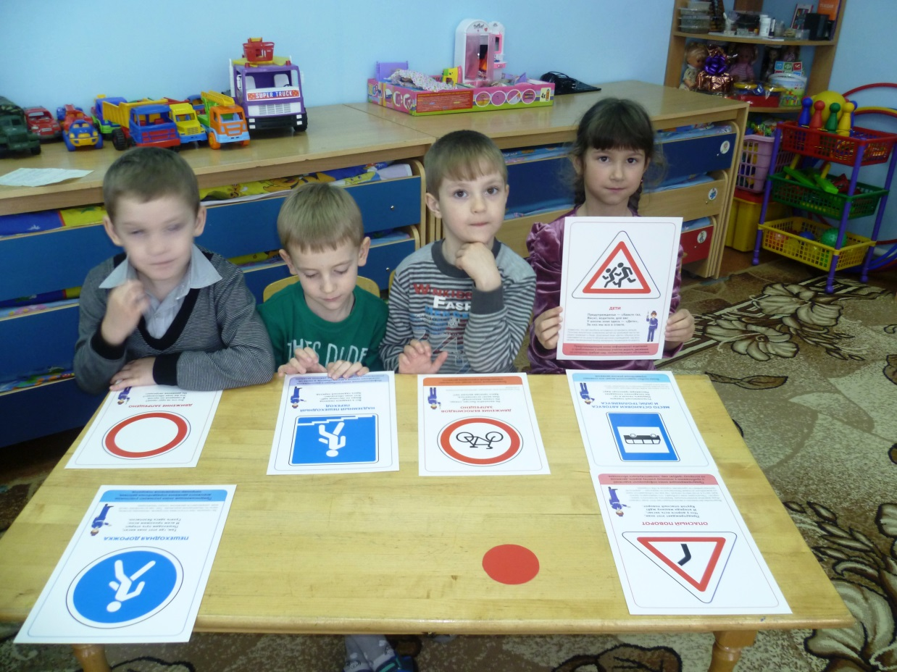

**Задание №1** **«ВОПРОС-ОТВЕТ»**

**1 команде**:

1. Кто является «пешеходом»? («пешеход» - это, человек, идущий пешком) .

2. Где должны ездить автомобили? (мостовая)

3. Какие сигналы светофора вы знаете? (красный, желтый, зеленый)

4. Почему опасно играть на проезжей части? (можно попасть под машину) .

5. Какие виды переходов вы знаете? (наземный, подземный)

6. Какой транспорт перевозит грузы?

7. Почему в пассажирском транспорте нужно держаться за поручни?

8. Что такое одностороннее движение?

9. Когда едешь в автомобиле, ты кто?

10. Что такое проезжая часть?

11. Где пассажиры ожидают автобуса?

12. Кто помогает регулировать движение машин, если нет светофора?

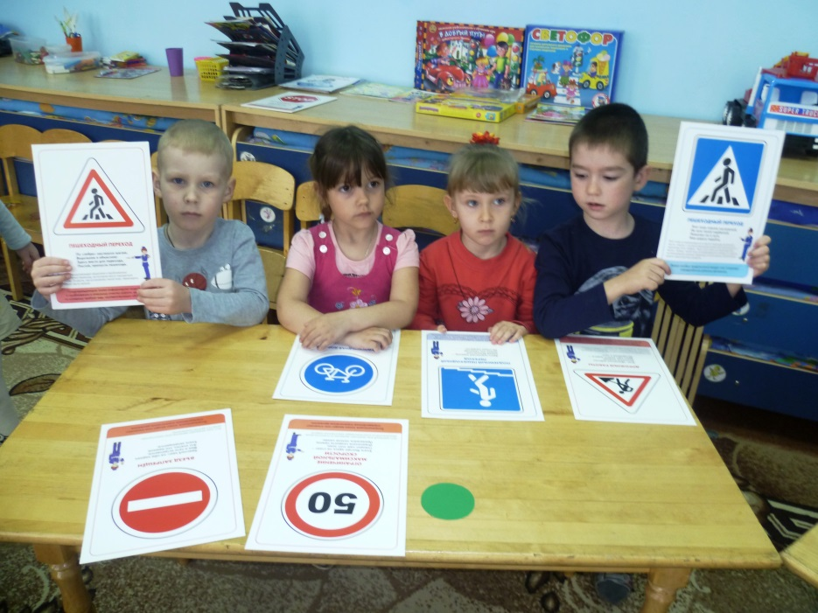

**2 команде:**

1. Где должны ходить пешеходы? (тротуар)

2. Как правильно переходить дорогу? (1 – приготовиться, 2 – посмотреть налево, 3 – посмотреть направо, вновь налево и если нет машин начинать переходить дорогу. Посмотреть налево, дойти до середины – посмотреть направо и переходить дальше)

3. С какой стороны надо обходить автобус? (сзади)

4. Где можно играть детям?

5. Чего стоит опасаться на улице, когда гуляешь один?

6. Когда идешь по тротуару, ты кто?

7. Что означают сигналы светофора (красный - стой, желтый- приготовься,

зеленый - иди)

8. Что такое двустороннее движение?

9. Каким машинам разрешено ехать на красный свет?

10. Как обходить автобус, когда ты из него вышел?

11. Почему в общественном транспорте нельзя громко разговаривать?

12. Что такое «зебра»?

(Жюри подсчитывает баллы за правильные ответы).

**Ведущая** : Ребята, а вы знаете, что наши улицы разговаривают? А помогают им в этом дорожные знаки. Сейчас мы посмотрим, как вы знаете дорожные знаки.

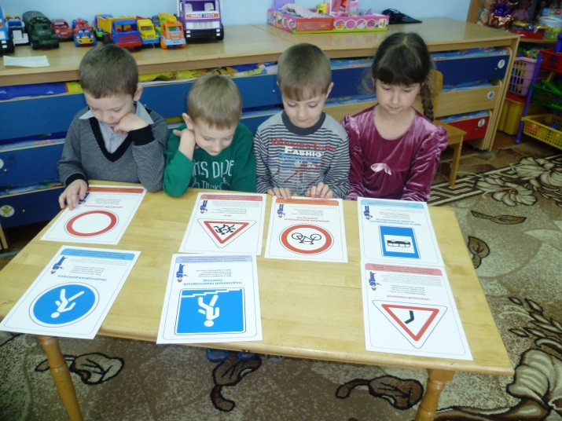 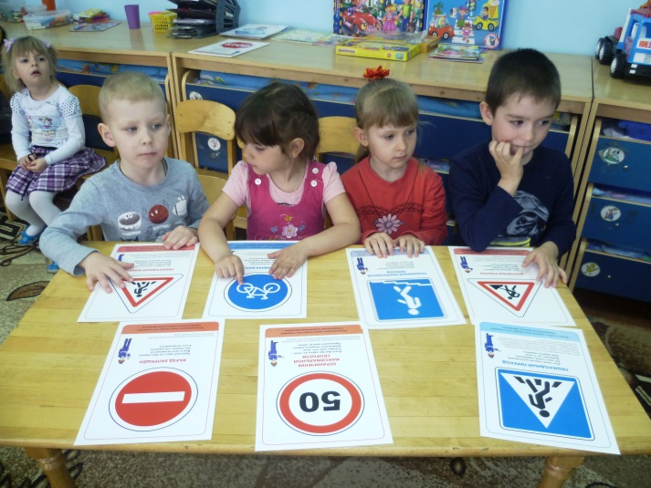

**Задание №2 «ДОРОЖНЫЕ ЗНАКИ»**

На столах у игроков разложены дорожные знаки. Ведущий читает загадку о дорожных знаках, игроки поднимают нужный знак.

На дорогах знаков много,

Их все дети должны знать!

И все правила движения

Должны точно выполнять.

**1 команде:**

По полоскам чёрно-белым 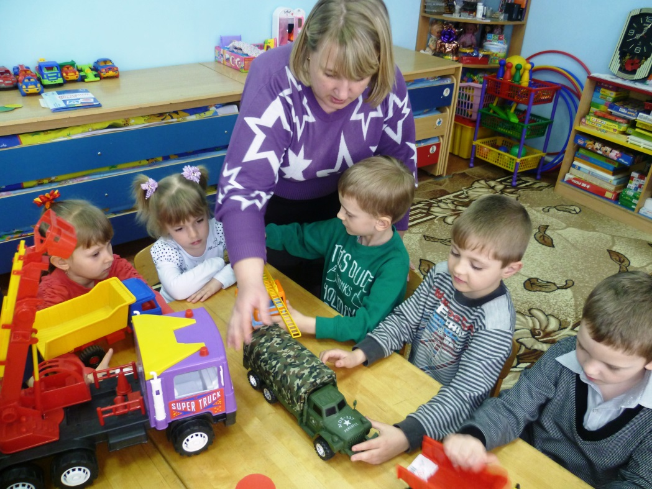

Пешеход шагает смело.

Кто из вас ребята знает –

Знак что этот означает?

(пешеходный переход)

Я не мыл в дороге рук,

Поел фрукты, овощи

Заболел и вижу пункт

Медицинской …. (помощи)

Не доедешь без бензина

До кафе и магазина.

Этот знак вам скажет звонко:

"Рядышком бензоколонка! " (Знак «Автозаправочная станция»)

**2 команде:**

Путь не близок на беду 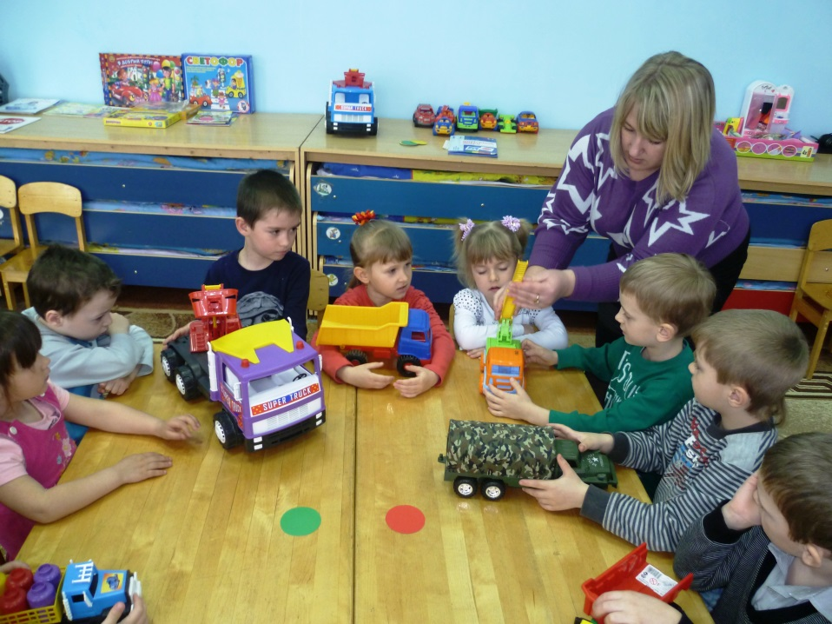

Ты не взял с собой еду

Вас спасёт от голоданья

Знак дорожный пункт …. (питания)

В этом месте пешеход

Терпеливо транспорт ждет.

Он пешком устал шагать,

Хочет пассажиром стать. (Знак «Место остановки автобуса»)

Коль в грязи капот и шины,

Надо срочно мыть машину.

Ну, раз надо, значит, надо.

Вот вам знак, что мойка рядом! (Знак «Мойка»)

**Физкультминутка "Самолет"**

Круг мы сделаем большой,

Встанем в круг мы всей гурьбой.

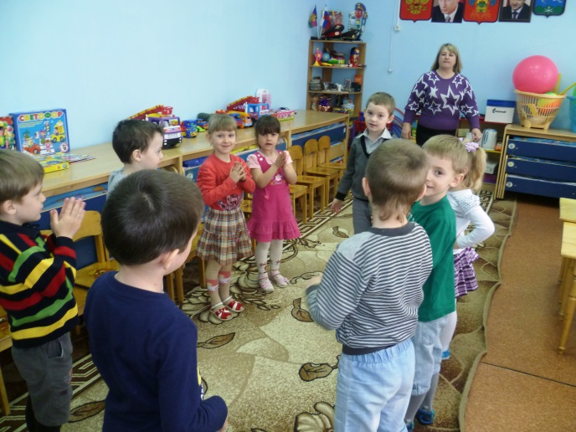 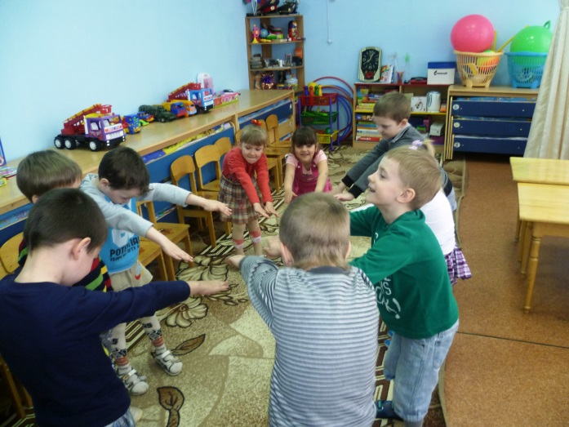

Мы покружимся немножко

И похлопаем в ладошки,

Мы потопаем немножко

И похлопаем в ладошки

Повернемся друг за другом

И попрыгаем по кругу.

А теперь – наклон вперед:

Получился самолет (полетели на свои места)

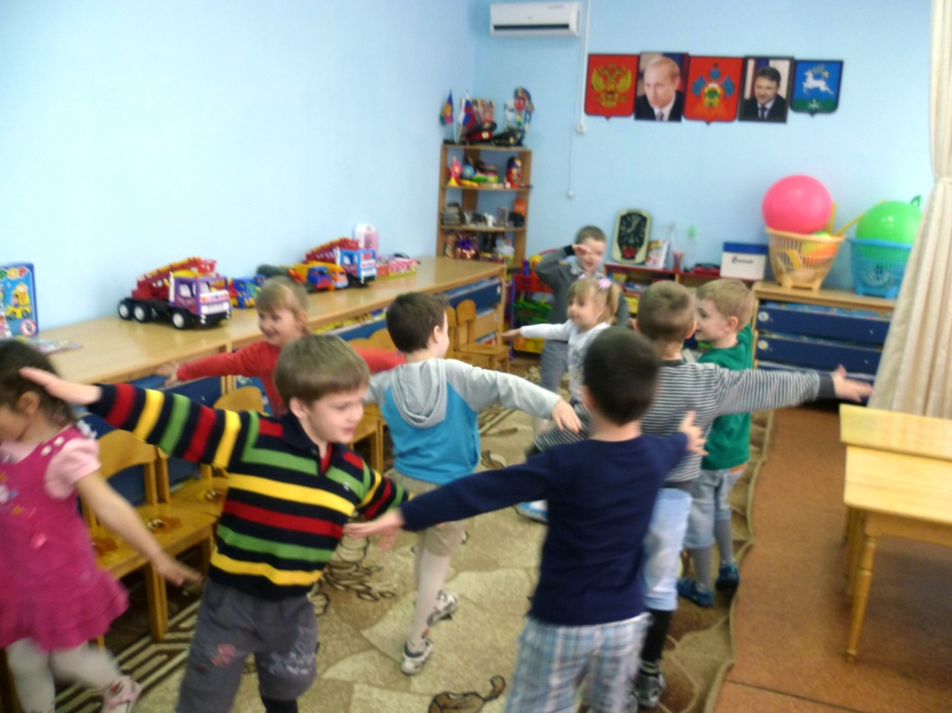

**Задание №3 «АВТОМАШИНЫ»**

Назовите машины специального назначения. На какой сигнал светофора они могут ехать?

Капитаны команд с помощниками подходят, берету перевернутую карточку с изображением машин, и вывешивает на доске номер, по которому ее можно вызвать. Объяснить выбор. (На столе несколько одинаковых номеров: 01, 02, 03)

**Задание №4 ИГРА «Это я, это я, это все мои друзья! »**

**Ведущая**: Предлагаю нам всем вместе поиграть, слушайте внимательно вопросы и дружно отвечайте. Если вы поступаете согласно правилам дорожного движения, то дружно отвечайте: «Это я, это я, это все мои друзья! ». А если нет – молчите.

Кто из вас идёт вперёд, только там, где переход?

Кто летит вперёд так скоро, что не видит светофор

Знает кто, что свет зелёный, означает – путь открыт,

А что жёлтый свет всегда нам о внимании говорит?

Знает кто, что красный свет говорит – дороги нет?

Кто из вас идя домой, держит путь по мостовой?

Кто из вас в вагоне тесном уступил старушке место?

**Конкурс «Машины на старт»**

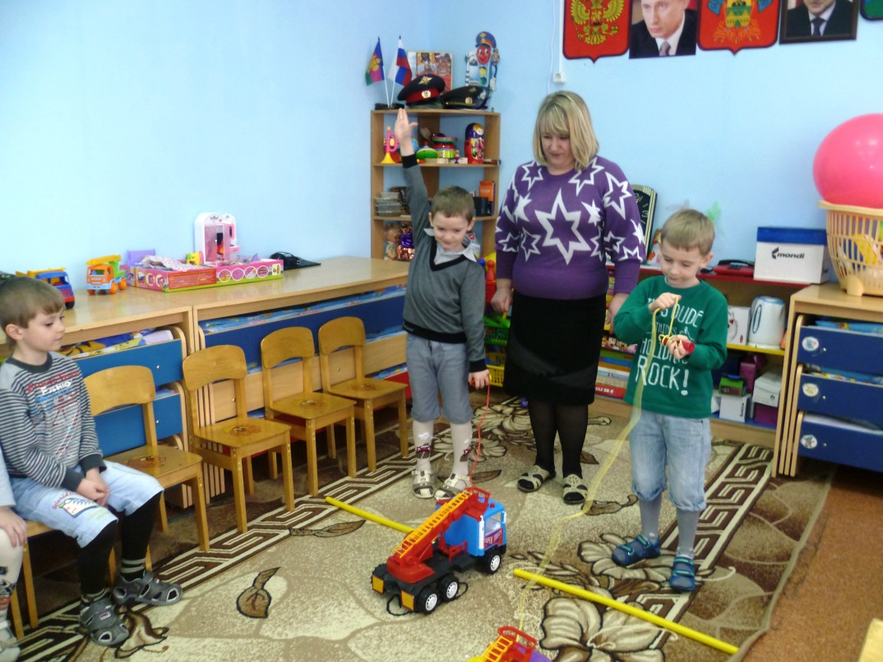

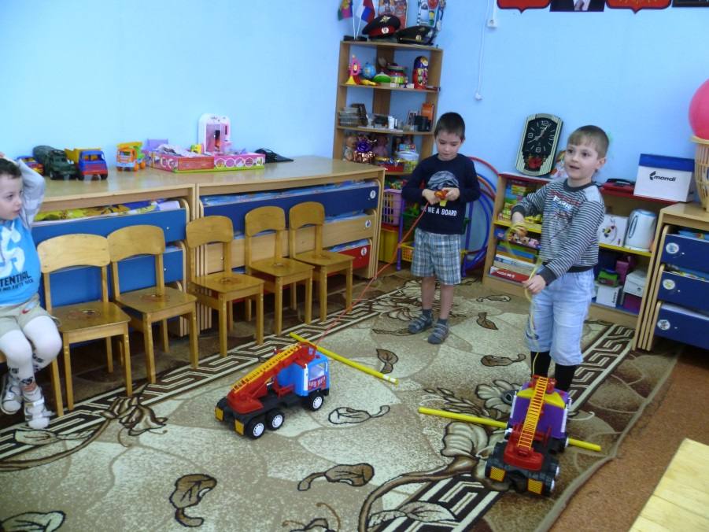

Маленькие домики

По улице бегут,

Мальчиков и девочек

Домики везут.

По 3 участника с каждой команды должны привезти к финишу машин с помощью наматывания веревки на палочку.

**Ведущая**: Ребята, что помогает двигаться машинам без препятствий (светофор). Давайте вспомним еще раз, что означает каждый сигнал светофора. (ведущий показывает определенный цвет светофора, дети отвечают)

**Проводится игра «Красный, желтый, зеленый»**

Ведущий показывает цвета светофора, в соответствии с ними игроки выполняют движения. Красный – топают ногами; желтый – хлопают в ладоши; зеленый – бегут на месте.

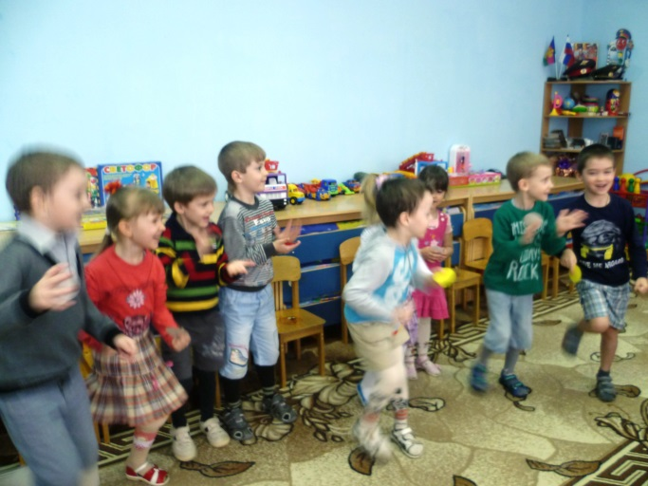

**Ведущая** : Знай всегда их назубок –

Правила движения,

Как таблицу умножения.

По городу, по улице

Не ходят просто так:

Когда не знаешь Правила,

Легко попасть впросак.

Все время будь внимательным

И помни наперед:

Свои имеют правила,

Шофер и пешеход!

**Игра «Собери дорожный знак»**

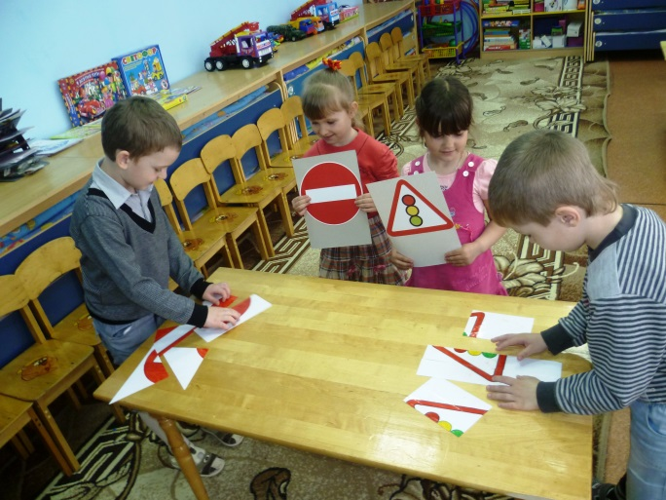 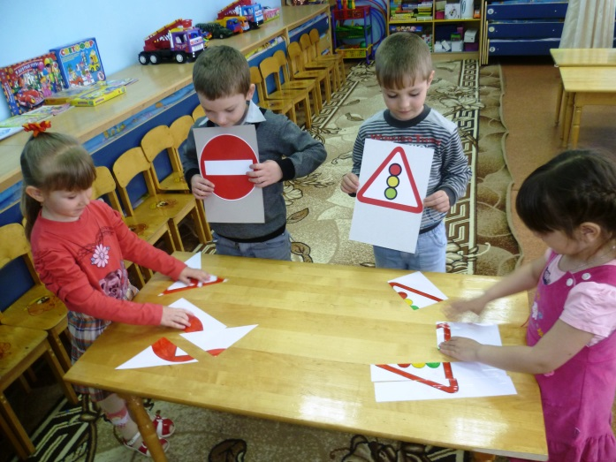

**Ведущая:**  Вот и подошел к концу наш конкурс.

Завершая выступленье, подведем итог ученью.

Если коротко сказать –

Правила всем надо знать.

Кто б ты был, стар иль млад,

Знание правил ценный клад.

Мы повторили все, что узнали о правилах дорожного движения. И всегда должны помнить о том, что мы должны беречь себя и быть очень внимательными на дороге и на улице!